GIT

Cómo adquirir Git

Para la obtención del creador de repositorios Git, se consigue a través de la página [www.git-scm.com/download](http://www.git-scm.com/download). Seleccionamos el Sistema Operativo a trabajar y luego clic en descargar

Ej: Git para Windows

Instalación en Linux

Instalación por comandos

En el sistema operativo que se emplea el editor de Comandos en Windows puede ser (Power Shell, o Cmd) y empleamos el código winget install --id Git.Git -e --source winget.

En caso de tener Git instalado, se debe verificar versión instalada para actualizarla.

Ejemplo

Comprobar versión de Git

Comandos de GIT

Git proporciona a través de consola de comandos tales como crear carpeta de repositorio .git, que permite el acceso a los archivos a compartir

Creación de repositorios locales con Git

Luego en la carpeta seleccionada miramos los archivos a cargar en el repositorio. Se obtiene esto a través del comando git add .

Github

El software Github, es un software que permite el almacenamiento de proyectos para trabajo colaborativo a través de un sistema de control de versiones a través de Git.

Esta herramienta es ampliamente empleada en le campo del desarrollo de software, permitiendo un constante proceso de actualización, mejora y adaptación de los cambios hechos al proyecto trabajado.

Permite con el manejo de versiones, correcciones del software, salvar prototipos en versiones funcionales y beta para su posterior desarrollo y adaptabilidad a las necesidades del negocio.

Crear Cuenta GitHub

Para adquirir los servicios de GitHub, es necesario acceder al sitio web: [www.github.com](http://www.github.com),

Dar clic en Sign Up

Al momento de ingresar, el sistema pregunta si tiene un usuario registrado. Esta comprobación la realiza mediante el correo electrónico

En este caso el correo ingresado tiene una cuenta asociada a la plataforma. Se debe ingresar otro correo y hacer de nuevo la verificación

El proceso de validación de usuario a través de correo siempre se realiza al momento de abrir cuenta nueva.

Una vez hecha la comprobación y permita el acceso, el usuario debe crear su contraseña. Debe contener letras Mayúsculas, minúsculas y números para efectos de aumentar la seguridad.

Después de la creación de la contraseña, el sistema indica que debe crear un nombre de usuario para que sea identificado dentro de la comunidad GitHub, así como su entorno de trabajo

Luego de hacer todo el proceso, ya tenemos cuenta en GitHub

El escritorio de trabajo aparece de la siguiente manera:

Perfil de usuario

Imagen superior izquierda es la correspondiente al perfil del usuario creado.

Listado de repositorios recientes del usuario

Creación de repositorio GitHub



Una vez dentro de la plataforma GitHub, buscamos el botón nuevo, para iniciar la creación de un nuevo repositorio

Luego de dar clic en nuevo, aparece una ventana en donde se piden los datos del repositorio, nombre, el propietario que para el caso es la cuenta creada, la descripción del repo y el nivel de seguridad, si es de carácter público o privado

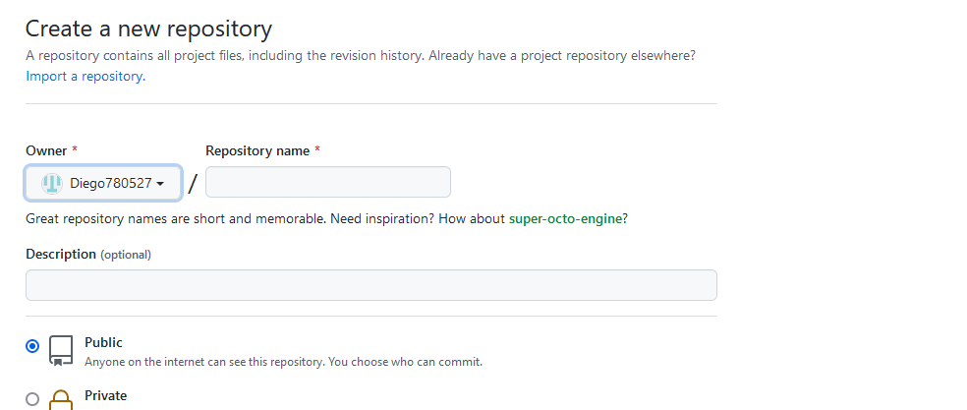

Al terminar de procesar los datos queda de la siguiente forma:

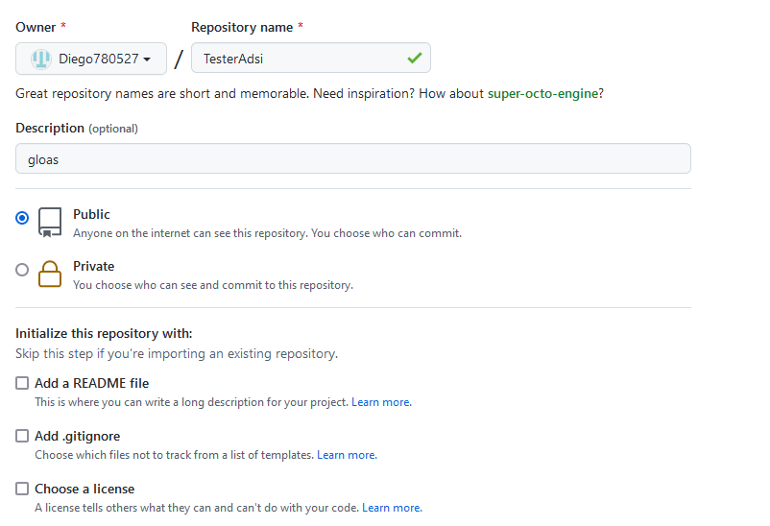



Luego dar clic en crear repositorio

En el pantallazo siguiente, procedemos a anexar documentos a versionar

A través del botón Add file, se procede a anexar los archivos

Conexión entre Git y GitHub

Antes de hacer conexiones, debemos verificar que el usuario tenga cuenta en Git, para la realización del proceso, de ser exitoso procedemos a los siguientes pasos:

1. Autenticación de Git en GitHub

* **Conectar por HTTPS**

Es el procedimiento más recomendado, ya que permite almacenar las credenciales en el caché de Git por medio de un asistente de credenciales.

* **Conectar por SSH**

Al ejecutar el proceso de autenticación (clonación) por SSH, se debe generar claves SSH en cada equipo a trabajar desde GitHub Enterprise Server.

1. Conexión Exitosa

Nota: si presenta algún problema al respecto, revisar si las credenciales son correctas o tiene permisos del administrador de red para el manejo de la herramienta.